**ӘЛ-ФАРАБИ АТЫНДАҒЫ ҚАЗАҚ ҰЛТТЫҚ УНИВЕРСИТЕТІ**

**Философия және саясаттану факультеті**

**Педагогика және білім беру менеджменті кафедрасы**

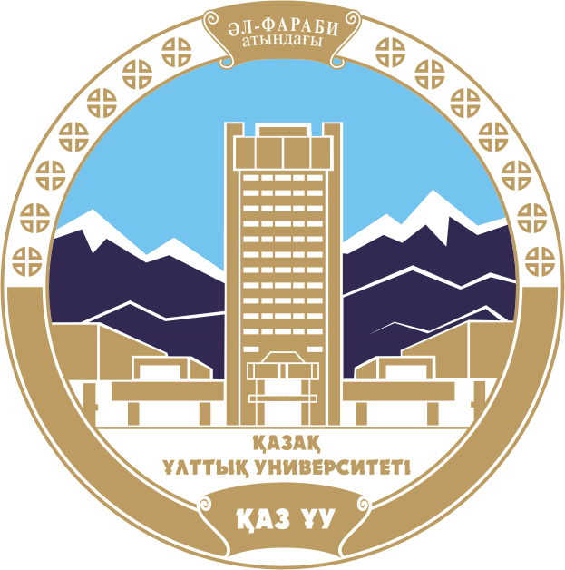

**МӨЖ**

**Тақырыбы:** Болон процесі

**Орындаған: Сейтқали Бекжан Нұрланұлы**

**Мамандығы: ВТиПО магистр, 2017**

**Тексерген:** Мамырбекова Гульсан Ариповна

**Алматы 2018**

**Болон процессі**

**Болон процесі тарихы**

Болон процесі деп жоғары білімнің еуропалық бірегей кеңістігін жасау процесін айтады. Ол соңғы жылдары еуропалық аймақта қарқынды дамып келе жатқан интеграциялық үрдістердің айқын көрінісі болып табылады. Еуропада біртіндеп бірегейленіп келеді: ортақ экономикалық кеңістік құрылды, шекаралар ашылды, бірегей валюта енгізілді, ортақ еуропалық еңбек нарығы қалыптастырылды. Бұл жағдайларда жоғары білім жүйесінің ала-құлалығы, берілетін біліктіліктердің сәйкессіздігі жоғары білікті жұмыс күшінің ұтқырлығын тежейді.

**Болон процесі тарихында үш кезеңді :**   
**1)** алғышарт: Университеттердің Ұлы Хартиясынан (1988 ж.) Болон Декларациясына дейін;  
**2)** басталуы: Болон Декларациясы (1999 ж.);  
**3)** дамуы: Болон Декларациясынан кейін.

Еуропалық университеттер қауымдастығын және жоғары білімнің бірегей еуропалық кеңістігін құру идеясын Итлиядағы және жалпы Еуропадағы ең ежелгі Болон университеті ұсынып отыр. 1986 жылы өзінің 900 жылдық мерейтойына дайындалу барысында, ол Еуропаның барлық цуниверситеттеріне Университеттер Ұлы Хартиясын - Magna Charta Universitarum – қабылдауға үндеу тастады. Бұл ұсыныс ерекше ынтамен қабыл алынды және 1988 жылғы мерекелік салтанат барысында университеттік білімнің тұрақты құндылықтарын және әмбебаптығын ұсынатын, сонымен қатар олардың арасындағы тығыз байланысқа шақыратын бұл құжатқа 80-ге жуық ЖОО-дары ректорлары қол қойды.

Біртіндеп еуропалық жоғары білімнің ықпалдасу үдерісі университет деңгейінен мемлекеттік деңгейге көтеріле бастады. 1998 жылы Париждегі әлемге әйгілі Сорбон университеті қабырғасында мерейтой барысында 4 елдің білім министрлері (Франция, Ұлыбритания, Германия, Италия) кеңесі болып өтті. Олар қол қойған «Жоғары білімнің еуропалық жүйесінің сәулетін үйлестіру туралы» Сорбон декларациясы алғашқы рет еуропалық жоғары білім аймағын жасаудың стратегиялық мақсатын дәлелдеді және оқиғалардың бұдан әрі дамуын жеделдетті.

Ал 1999 жылы Magna Charta отаны Болоньяда тарихи жағдай орын алды, білімге жауапты отыз еуропалық министрлердің Бірінші конференциясы өтті. Олар қабылдаған, «Еуропалық жоғары білім аймағы» декларациясы салыстырмалылыққа жеткізетіннегізгі мақсаттарды және Еуропа елдеріндегі жоғары білімнің ұлттық білім беру жүйелерін үндестіруді анықтады. 2010 жылы аяқталуы тиіс Болон процесі осы декларациядан бастау алады.

Бұдан әрі еуропаның білім министрлерінің кездесулері тұрақты түрде өте бастады және әр кездесу сайын Болон процесі қатарына жаңа елдер қосылатын болды. 2001 жылы министрлер Прагада бас қосты, 2003 жылы – Берлинде кездесті. Берлин конференциясы барысында Болон Декларациясына қол қойған елдер саны, Ресейді қоса алғанда қырыққа жетті. Төртінші кездесу Норвегияның Берген қаласында 2005 жылдың мамыр айында өтті. Ол жерде Болон процесіне енуге Украинамен бірге бұрынғы Кеңес Одағының бес елі құлық танытты. Бесінші кездесу 2007 жылы Лондонда, ал алтыншысы – 2009 жылы Левен/ Лувен-ла-Невада, жетіншісі – 2010 жылы Будапештте, сегізіншісі – 2012 жылы Бухарестте орын алды. Қазақстан Болон Декларациясына 2010 жылы қол қойды.

Министрлердің шектік конференцияларынан бөлек Болон процесі шеңберінде, оның жекелеген аспектілеріне арналған бірқатар халықаралық шаралар да өткізіледі.

**Болон процесінің негізгі мақсаттары**

**Болон декларациясы мәтінінде интеграциялық үдерістің алты негізгі мақсаты тұжырымдалған:**

**1.** Жеңіл түсінілетін және салыстырмалы деңгейлер жүйесін қабылдау, оның ішінде еуропалық азаматтардың еңбекпен қамтылуын және еуропалық жоғары білім жүйесінің халықаралық бәсекеге қабілеттілігін арттыру мүмкіндігін қамтамасыз етуге арналған жалпы Еуропалық дипломға Қосымшаны енгізу арқылы.

**2.** Деңгейге дейінгі (undergraduate) және деңгейден кейінгі (graduate) - екі циклге негізделген жүйені қабылдау. Екінші циклге қол жеткізу ұзақтығы үш жылдан кем болмайтын оқытудың бірінші циклын сәтті аяқтауды талап етеді. Бірінші циклді аяқтағанда берілетін дәреже, еуропалық еңбек нарығында талап етілетін тиісті деңгейдегі біліктілік болуы тиіс. Екінші цикл көптеген Еуропа елдеріндегідей магистр дәрежесіне және/немесе доктор дәрежесіне қол жеткізуге алып келуі тиіс.

**3.** Кең ауқымды студенттік ұтқырлықты қолдаудың тиісті құралы ретінде ECTS – еуропалық кредитті трансферлеу жүйесі - үлгісі бойынша кредиттер жүйесін енгізу. Кредиттер қабылдаушы мүдделі университеттер оларды таныған жағдайда, жоғары болып табылмайтын, оның ішінде бүкіл өмір бойына білім алу (lifelong learning – LLL) шеңберінде де алынуы мүмкін.

**4.** Төмендегілерге назар аудара отырып, еркін қозғалысты тиімді жүзеге асыруда кедергілерді артқа тастау жолымен ұтқырлыққа көмектесу:

* оқушыларға білім алуды және практикалық дайындықты, сонымен қатар ілеспе қызметтерді алуға қол жеткізу мүмкіндігін қамтамасыз етуі тиіс;
* оқытушыларға, зерттеушілерге және әкімшілік қызметкерлерге, олардың заңмен белгіленген құқықтарына еш зиянсыз, еуропалық аймақта зерттеулер, оқытулар және машықтанулар өткізуіне жіберген уақыты кезеңдері танылуы қамтамасыз етілуі тиіс.

**5.** Салыстырмалы критерийлер және әдіснамаларды әзірлеу мақсатында, білім беру сапасын қамтамасыз етуде еуропалық әріптестікке көмектесу.

**6.** Жоғары білімдегі қажетті еуропалық көзқарастарға көмек көрсету, әсіресе оқу жоспарларын дамытуға, институт аралық әріптестікке, ұтқырлық сызбаларына, бірлескен оқыту бағдарламаларына, ғылыми зерттеулерді өткізуге және практикалық дайындалуға қатысты.  
Жоғарыда айтылғандардан, болашақ еуропалық үйлестірілген үлгі үшін көптеген еуропалық және тек еуропалық қана емес елдерде әртүрлі нұсқаларда қолданылатын, Ұлыбритания мен АҚШ үшін әдеттегі болып табылатынжоғары білімнің екі деңгейлік жүйесі (бакалавриат – магистратура) болып табылады. Екі деңгейлік жүйені таңдау үшін дәлелді негіздер болуы тиіс. Қазіргі таңда білімді тұрақты түрде толықтырып отыру қажет. Сондықтан, түлекті ауқымды дайындықтан өткізу және білімін, шеберлігін және машықтарын қажеттілігіне байланысты толықтыруға, жаңғыртуға үйрету қажет. Бакалавриат осындай дайындыққа бағытталған (әртүрлі жүйелерде – 3-тен 4 жылға дейін). Бакалавриат аяқталған жоғары білім береді, бакалавр дипломын алған түлектер тиісті штаттық қызметтерді атқара алады. Магистратура (әдетте 1 – 2 жыл) бір жақты және тереңдетілген мамандандыруды меңзейді, магистрант негізінен ғылыми-зерттеушілік және/немесе оқытушылық жұмыстарға бағытталған.

Кәсіптік білімге заманауи көзқарастың негізгі ерекшелігі оның үздіксіздігі, біліктілікті тұрақты түрде жетілдірудің, бүкіл өмір бойына оқудың (LLL) қажеттілігі болып табылады.  Болон декларациясында бұл жағдайға ерекше назар аударылған.

**Болон процесінің 2010 жылға дейінгі негізгі мақсаттары**

* жоғары білімнің еуропалық аймағын азаматтардың, еңбекке қамтылу мүмкіндігімен ұтқырлықтарын дамытудың негізгі бағыты ретінде құру;
* Еуропаның зияткерлік, мәдени, әлеуметтік және ғылыми-техникалық әлеуетін қалыптастыру және бекіту;
* еуропалық жоғары мектептің әлемдегі беделін арттыру;
* Еуропалық ЖОО-дарының студенттер, қаржы, ықпал үшін басқа білім беру жүйелерімен күресіндегі бәсекеге қабілеттілігін қамтамасыз ету;
* жоғары білімнің ұлттық жүйелерінің салыстырмалылығына және үйлесімділігіне қол жеткізу;
* білім сапасын арттыру;
* университеттер еуропалық сананың тасымалдаушысы ретінде қарастырылатын, еуропалық мәдени құндылықтарды дамытудағы университеттердің орталық рөлін арттыру.

**Болон процесіне қатысушылар**

Мемлекеттер Болон процесіне ерікті түрде тиісті декларацияға қол қоя отырып кіреді .